

Solicitante:
I.T.S. – Instituto Tecnológico Superior Arias - Balparda

Nombre de Fantasía del Proyecto: S&IT
Grupo de Clase: 3°ID
Turno: Vespertino
Materia: Formación Empresarial
Nombre de los Integrantes del Grupo: Bruno Alvez, Alejo Cabrera, Dylan Michelson, Matías Poy-Vázquez

Fecha de entrega limite: 25/07/2020

Nombre de Empresa: “Systems and Information Technology”.
Siglas: “S&IT”

Logo:

Actividad de la Empresa:Empresa de Servicios.
Giro: De servicio por el software y mantenimiento que otorgamos.
Titularidad: Empresa Pluripersonal (hay más de un titular). Haciéndonos por ende una sociedad comercial
Origen Capital:
Empresa de capital privado (nuestro capital proviene de un particular).
Tamaño: Somos una micro empresa al constar de un personal de 4.

Misión: Nuestra misión es la producción de software eficiente y eficaz de manera que satisfaga a nuestro cliente y también supere sus expectativas.

Visión: Nuestra visión es ser líderes del mercado de software nacional e internacional.

Valores de la Empresa:
- Respeto.
- Profesionalidad.
- Privacidad.
- Confiabilidad.
- Honestidad.
- Eficiencia.
- Calidad.
- Trabajo en equipo.

Objetivos de la Empresa:
- Ofrecer un trato excelente a nuestros clientes.
- Aumentar y retener capital humano.
- Aumentar las capacidades de nuestro personal
- Proporcionar la mejor calidad y eficiencia en nuestros productos.
- Tener un ambiente de trabajo excepcional y tranquilo.
- Aumentar la rentabilidad.

Localización:
- Ubicación: 18 De Julio Al 1000, Centro, Montevideo.
- Precio: $ 23.000.
- Gastos Comunes: $ 6000.
- Habitaciones: 1 Baño, 1 Cocina, 1 Sala de Reuniones, 3 Escritorios.
- Superficie Total: 82m².
- Área Privada: 82m².
- Vendedor (Mercado Libre): Inmobiliariauruguay01.

Imágenes de la Localización:
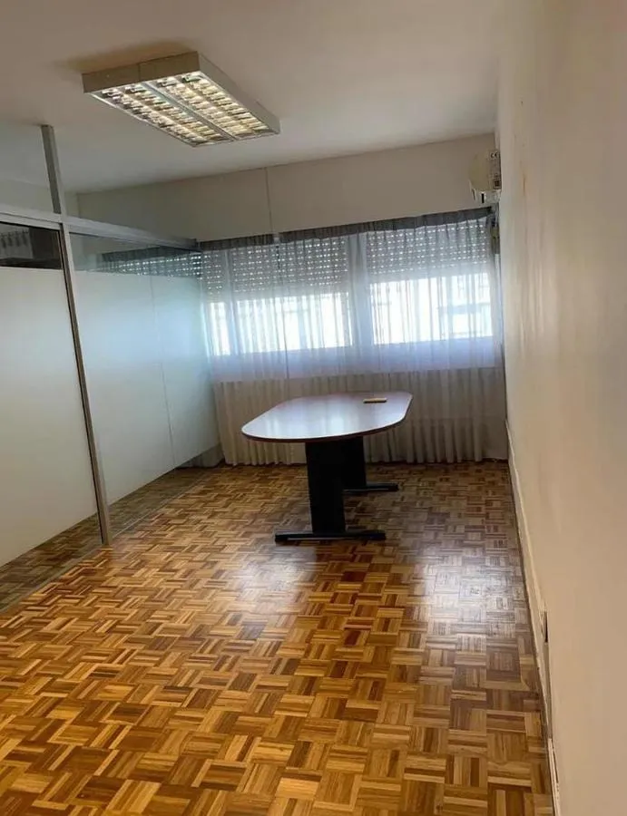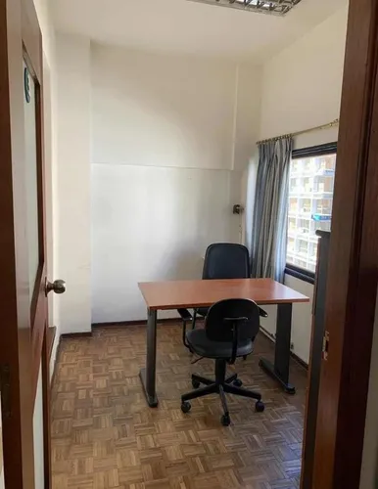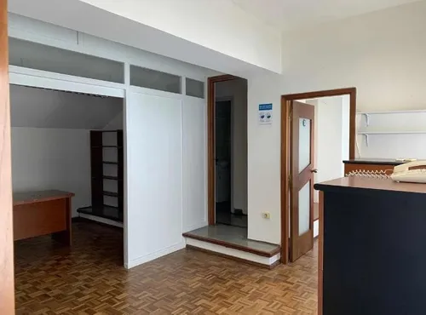

HOJA TESTIGO

MATERIA: (AGREGAR)

Nombre del Profesor: (AGREGAR)

Nota Final

